1. 우리 팀이 선정한 고객 정의

**불필요한 시간을 줄이고 싶은 바쁜 MZ세대**: 시간이 중요한 직장인이며, 삶의 질을 향상시키는데 투자하려는 욕구가 높은 고객층.

1. 고객의 경험과 pain point

* 아침에 날씨를 체크하지 않아 너무 춥게 입어 감기를 걸린 경험이 있음.
* 아침마다 코디 하는데 많은 시간을 할애하는 것에 대한 불편함을 느낌
* 셔츠를 매번 다리는 것에 대한 부담감을 느낌.
* 코로나 때문에 항상 옷을 살균 하는 것에 필요성을 느낌.

1. 우리 팀의 신상품 및 서비스 제안(명칭/컨셉)

**-. 명칭:** 스마트 스타일러 – 디스플레이와 AI가 탑재된 스타일러

**-. 컨셉**

-. 디스플레이 화면으로 날씨를 표시

-. 옷을 살균하는 기능을 제공

-. 날씨에 따른 그날의 코디 추천하는 기능

-. 쇼핑몰과 연계해서 옷 코디와 구매 기능 제공

-. 실내 미세먼지 농도 표시 기능

-. 가습/제습 기능 제공

-. 스마트폰 연동 기능 제공

-. 악세서리류 물건 (ex 핸드폰, 안경 etc) 살균 기능 제공

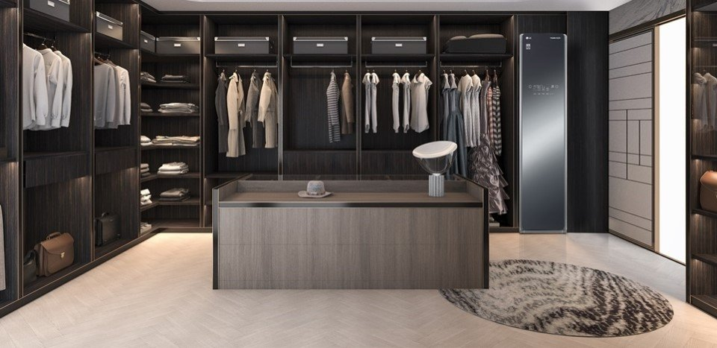

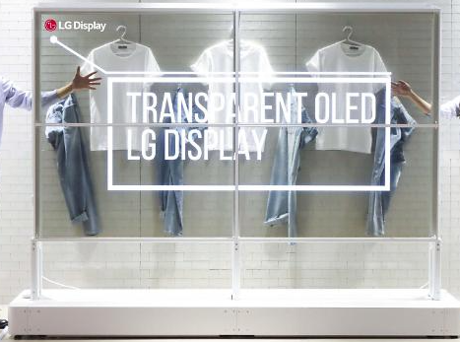

1. 고객 benefit

-. 아침에 출근시간을 단축시키는데 도움이 됨.

-. 날씨에 맞는 적절한 옷을 선택하는데 도움이 됨.

-. 옷의 보존기간을 늘릴 수 있음.

-. 질병으로부터 예방 효과를 누릴 수 있음.

-. 옷의 탈취 효과를 누릴 수 있음.

-. 옷을 사는데 시간을 절약할 수 있음.

1. lg인에게 주는 시사점

-. 고객의 입장에서 pain point를 파악하는 것이 가장 중요한 것임을 깨달음.

-. 고객이 구매자가 아니라 사용자로 인식함으로써 단기적 이라기보다 장기적인 고객과의 관계를 형성한다.

-. 개선의 시작은 사소한 점에서부터 시작한다는 것을 느낌.

-. 기존에 존재 하는 것을 넘어 고객이 필요로 할만한 새로운 것을 만들어 내는 LG의 정신을 배울 수 있었다.

-. 새로운 제품을 만들기 위해 자유로운 토론의 중요함을 알 수 있었다.

-. 아이디어도 중요하지만 아이디어를 실현할 수 있는 능력도 중요하다. 따라서 끊임없는 자기 계발을 통해 LG인으로서 기여하고 싶다.